Технически университет – София

Факултет по компютърни ситеми и технологии

КУРСОВ ПРОЕКТ ПО ОБЕКТНО ОРИЕНТИРАНО ПРОГРАМИРАНЕ

Изготвил: Магдалена Евгениева,

фак. номер: 501219012, група 36 Проверил: .....................

Дата: 20.05.2022 г. /доц. д-р инж. Иван Станков/

**Задание:**

Картина, която съдържа текст

Описанието е генерирано автоматично

**UML клас диаграма:**

Цялостна UML диаграма:

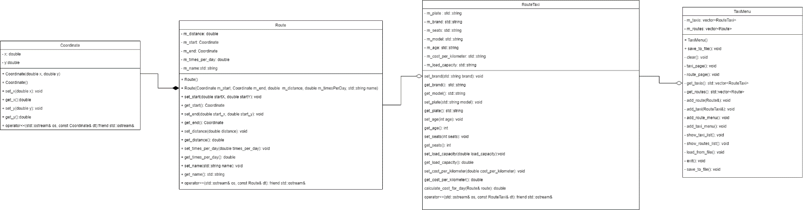

UML диаграма на части:

**Картина, която съдържа текст

Описанието е генерирано автоматично**

**Картина, която съдържа текст

Описанието е генерирано автоматично**

**Картина, която съдържа маса

Описанието е генерирано автоматично**

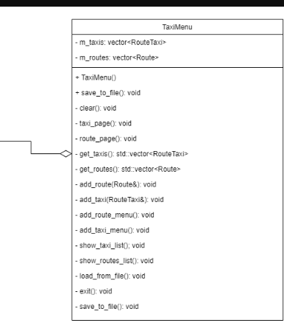

**Код на задачата:**

**Класа TaxiManu съдържа следните функции:**

**Картина, която съдържа текст

Описанието е генерирано автоматично**

**Картина, която съдържа текст

Описанието е генерирано автоматично**

Функцията load_from_file() зарежда данните за масивите от таксита и маршрути съответно от файловете "taxis.txt", "routes.txt". Файлът taxis.txt е форматират по следния начин „<номер >/<марка >/< модел възраст >/<модел>/<възраст>/<седалки>/<товароносимост разход>“

Функцията exit() извиква save_to_file().

Функцията get_taxis() връща списъка с въведени таксита.

Функцията get_routes() връща списъка с въведени маршрути.

Функцията save_to_file() запазва данните от таксита и маршрути съответно от файловете "taxis.txt", "routes.txt" , и файловете се форматират в следния формат „<номер >/<марка >/< модел възраст >/<модел>/<възраст>/<седалки>/<товароносимост разход>“

Функцията *start_page()* предоставя меню с опции:

Картина, която съдържа текст

Описанието е генерирано автоматично

Картина, която съдържа текст

Описанието е генерирано автоматично

Функцията taxi_page() – това е менюто за селектиране на опции свързани с такситата, а именно

* + взимане на такси. От тук следва избиране на път и смятане на разхода за деня
  + добавяне на такси
  + показване на менюто за маршрути

Функцията route_page() - менюто за маршрути. Може да се добавя нов маршрут.

Функцията add_taxi_menu() предоставя възможност за добавяне на таксита с възможност да се добавяне на табела, марка, модел, товароносимост и цената, която харчи таксито на километър.

Функцията add_route_menu() предоставя възможност за добавяне на маршрути. Като може да се добавят името на маршрута, началните и крайните координати, дължината на пътя и колко пъти се преминава през маршрута за ден.

Функцията show_taxi_list() показва списък с такситата въведени в системата.

Функцията show_routes_list() показва списък с маршрутите въведени в системата.

**Класа Coordinate симулира точка на картата с кординати х и y.**

Има предефинира операцията <<.

Има два конструктора един с параметри и един без параметри.

Картина, която съдържа текст

Описанието е генерирано автоматично

**Класа RouteTaxi представя маршрутно такси.**

Има private инстанции на променливите табела, марка, модел, товароносимост и цената, която харчи таксито на километър. И съдържа функция calculate_cost_for_day(), която при подаване на път пресмята разхода за деня и го връща. Има предефинира операцията <<. Има два конструктора един с параметри и един без параметри.

**Картина, която съдържа текст

Описанието е генерирано автоматично**

**Класа Route представя маршрут.**

Има private инстанции на променливите:

началните и крайните координати, дължината на пътя и колко пъти се преминава през маршрута за ден. Има предефинира операцията <<. Има два конструктора един с параметри и един без параметри.

Картина, която съдържа текст

Описанието е генерирано автоматично

**Примерни резултати при изпълнение на програма:**

Пускаме следната поредица от команди:

3

AC345VC

Citroen

C5

12

4

10

3.5

4

Sofia-burgas

5

3

7

6

12

11

3

AC34986VC

Citroen

C3

12

2

13

3.2

4

Sofia-Plovdiv

5

5

7

7

15

12

Те създават 2 коли и 2 пътя. Виждаме следните резултати

Картина, която съдържа текст

Описанието е генерирано автоматично Картина, която съдържа текст

Описанието е генерирано автоматично

В главното меню натискаме „5.Save & exit“

Проверяваме папката на проекта и виждаме 2 нови файла „taxis.txt“ и „routes.txt“. В тях са запаметени горните таксита и маршрути. Картина, която съдържа текст

Описанието е генерирано автоматично